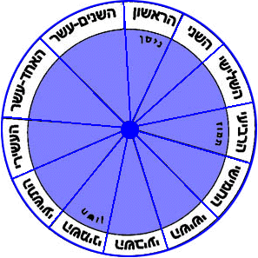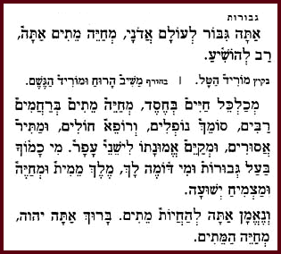מלאי בגלגל החודשים:

תשרי

אלול

קראו את כל הברכה בה מצויין הזכרת גשמים.

מתחו קו מתחת המילים המציינות הזכרת גשמים.